2016

Автора:

Орел Варвара и Беляева Настя

**Запорожская сечь с XVI по XVIII век.**

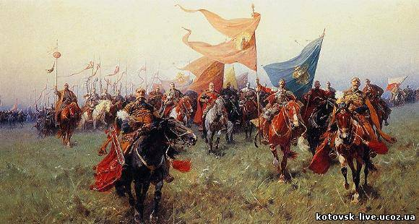

Вступление

Книга разрабатывалась на уроке технологии по теме «Секреты тесктового процессора. Моя первая книга»

Эта книга о Запрожской сечи с XVIпо XVIII век.О казаках их жизни, их подвигах и поход

**Содержание**

1. Исторические факты о еде казаков
2. Запорожская сечь с XVI по XVIII век.
3. Исторические факты о Запорожской Сечи

# Раздел № 1

**Исторические факты о еде казаков**

Казаки каждого куреня жили вместе со своим атаманом. Для приготовления пищи в каждом курене был повар, которому помогали несколько мальчиков, приносили ему воду и чистили котлы после обеда. Этот повар получал два рубля в год от шалаша и по пять копеек от каждого казака, который питался в шалаше. Еда была очень проста. Обед состоял из двух блюд. Первая называлась «саламаха», она напоминала кашу, приготовленную с мукой, водой и солью. Вторая называлась «тетеря» и представляла собой смесь муки, крупы и проса. Она была немного жиже за тюрю, потому что у нее добавляли много слабого пива или ухи. Провизию покупали за деньги куреня. Упомянутые блюда подавали в больших сосудах, которые назывались «ваганки», но никогда не употребляли хлеба. Казаки, не довольствовались обычными блюдами, а хотели есть мясо или рыбу, покупали их за собственные деньги в складку вместе. Казаки, которые не относились к одному куреня и зарабатывали себе на жизнь каким-нибудь ремеслом или торговлей, жили в своих домах на окраинах, живя за свой счет. Обычно они имели лучше питания, чем атаманы, и к тому же ели хлеб. Были и такие казаки, которые постоянно жили вне сараями, охотясь или ловя рыбу, и такие, которые оставались в своих зимних домах, чтобы быть ближе к своей скота и лошадей. Они так же жили за свой счет и употребляли много мер против пожара, чтобы сохранить свои дома. Они жили на берегу Днепра со стороны Очакова, где другие реки пересекают степь и вливаются в Днепр, от устья Самары до устья Днепра и даже на берегу Лимана.

# Раздел № 2

**Запорожская сечь с XVI по XVIII век**

Запоро́жская Сечь (укр. Запорізька Січ), Войско Запорожское Низовое — военный и административный центр запорожского казачества, который находился за Днепровскими порогами в XVI—XVIII веках.

Условия приёма в Запорожскую Сечь

 Приём беспрерывно приходивших в Запорожскую Сечь осуществлялся, по данным Д. И. Яворницкого, после выполнения условий:

- Условия приёма в Запорожскую Сечь

Приём беспрерывно приходивших в Запорожскую Сечь осуществлялся, по данным Д. И. Яворницкого, после выполнения условий:

- статус вольного и неженатого человека

- хорошее знание русского языка

- принадлежность к православной вере

- наличие специальной подготовки:

 Вновь принятым казакам давались новые фамилии на казацкий манер: Не-Ридай-мене-мати, Шмат, Лисиця, Не-пий-пиво, Не-пий-вода  и т.д.

Герои эпохи

|  |  |  |  |
| --- | --- | --- | --- |
|  |  |  |  |
|  |  |  |  |
|  |  |  |  |
|  |  |  |  |
|  |  |  |  |
|  |  |  |  |